Вычислительные аспекты дробного фильтра Калмана при реализации на языке Python
Бирюкова Анастасия Михайловна
Аспирант
Цыганова Юлия Владимировна, доцент, доктор физ.-мат. наук
Факультет компьютерных и инженерных наук

Задачи фильтрации и оценки состояний динамических систем находят широкое применение в системах управления, навигации, обработке сигналов и машинном обучении. Классический фильтр Калмана обеспечивает оптимальные оценки для линейных систем с гауссовскими шумами, однако его эффективность снижается при наличии негауссовых помех и нецелочисленных динамических характеристик объекта. В работе [1] предложен алгоритм – дробный фильтр Калмана, который учитывает недостатки классического фильтра. Алгоритм данного метода основан на аппаратах дробного дифференцирования и позволяет учитывать долгосрочные зависимости и память системы, что повышает точность оценивания в условиях сложных шумовых воздействий. Математическим основанием метода служит определение дробной производной в форме Грюнвальда–Летникова, которое представляется в виде [2]:
$$Δ^{α}x_{k}=\sum_{j=0}^{\min\left(k,L\right)}{{w_{j}}^{(α)}x_{k-j}, {w_{j}}^{(α)}= }{(-1)}^{j}\left(\begin{matrix}α \\ j\end{matrix}\right)$$
Параметр усечения L ограничивает бесконечную сумму, регулируя баланс между точностью и сложностью. Обобщённая модель пространства состояний:
$$Δ^{n}x_{k+1}=A_{d}x_{k}+Bu_{k}+w_{k}, { x}_{k+1}=Δ^{n}x_{k+1}-\sum_{j=1}^{\min\left(k+1,L\right)}{{(-1)}^{j}Υ_{j}x_{k+1-j},}$$
где A_{d} – матрица динамики системы, B – матрица управления, u_{k} – скалярный входной сигнал, x_{k} – вектор состояния системы, $n=[n_{1},n_{2}]^{⊤}$— вектор дробных порядков, $Υ_{j}=\text{diag}\left(\left({n_{1} \atop j}\right) , \left({n_{2} \atop j}\right)\right)$ — матрица весов для многомерного случая, $ω_{k}∼N(0,Q)$, $ν_{k}∼N(0,R)$. Данная модель реализуется в виде рекуррентного алгоритма дробного фильтра Калмана, состоящего из шагов предсказания и обновления.
Вычислительная сложность на шаге k для d = 2:
$${\text{FLOPS}}_{k}(L)=d⋅min⁡(k,L)+2d^{3}+d^{2}+O\left(1\right), {\text{ FLOPS}}_{\text{total}}(L,N)=O(N⋅L).$$
Точность оценивается через RMSE, а выбор оптимального L формализуется критерием:
$$J(L)=α⋅\frac{\text{RMSE}(L)}{\underset{L^{'}}{max⁡}\text{RMSE}(L^{'})}+(1-α)⋅\frac{\text{FLOPS}(L)}{\underset{L^{'}}{max⁡}\text{FLOPS}(L^{'})},L^{*}=arg⁡\underset{L}{min⁡}J(L),$$
где $α∈[0,1]$ — весовой коэффициент приоритета точности.
Компьютерное моделирование выполнено на языке Python с использованием библиотек NumPy и Matplotlib. Эксперименты проводились для системы второго порядка с параметрами $n_{1}=0.7$, $n_{2}=1.2$, $A_{d}= \left[\begin{matrix}0 & 1 \\ -0.1 & -0.2\end{matrix}\right]$, $B=\left[\begin{matrix}0 \\ 1\end{matrix}\right]$, $C=\left[\begin{matrix}0.1 & 0.3\end{matrix}\right]$, ковариациями шумов $Q=0.003⋅I_{2}$, $R=0.003$, длиной реализации $N=200$. «Истинная» траектория генерировалась при $L_{\text{ref}}=500$, фильтр тестировался при $L∈[5,200]$. Результаты экспериментов представлены на рис.1.
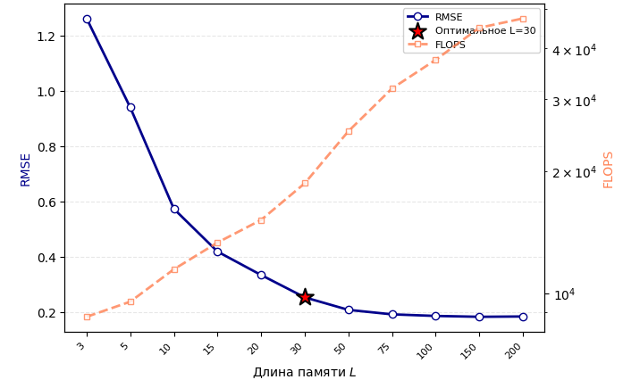

Рис. 1. График точности и сложности вычислений.
Проведённое численное моделирование показало, алгоритм дробного фильтра Калмана демонстрирует устойчивую работоспособность при варьировании параметра L. При увеличении данного параметра наблюдается монотонное снижение RMSE, причём основной вклад в повышение точности вносится при L ≤ 30, тогда как дальнейший рост L даёт лишь незначительное улучшение при линейном увеличении вычислительной сложности. На основе комбинированного критерия, балансирующего точность и затраты, определено оптимальное значение L = 30. Для задач реального времени, допускающих умеренные вычислительные затраты, рекомендовано L = 75. При L > 75 нарушается баланс эффективности алгоритма.
В работе исследованы вычислительные аспекты реализации дробного фильтра Калмана на языке Python. На основе компьютерного моделирования и анализа метрик качества обоснована рекомендация по выбору $L∈[20,30]$ для достижения оптимального соотношения точности и быстродействия. Важным аспектом является то, что модифицированный алгоритм, несмотря на бо́льшую вычислительную сложность, сохраняет преимущества в качестве оценок вектора состояния при наличии автокоррелированного шума, что подтверждает целесообразность его использования в соответствующих прикладных задачах.

Список литературы

- Sierociuk D., Dzieliński A. Fractional Kalman filter algorithm for the states, parameters and order of fractional system estimation // International Journal of Applied Mathematics and Computer Science. – 2006. – Т. 16. – №. 1. – С. 129-140.
- Liu T. et al. Fractional central difference Kalman filter with unknown prior information // Signal Processing. – 2019. – Т. 154. – С. 294-303.

